----------------------------------------------------------作业正文----------------------------------------------------------

**作业内容**

**周二作业**

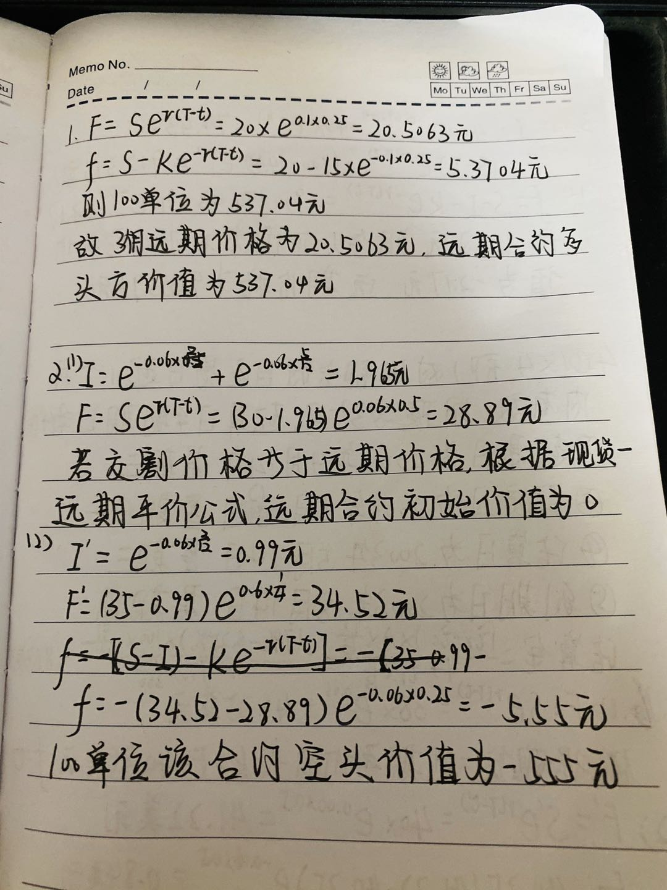

**周五作业**

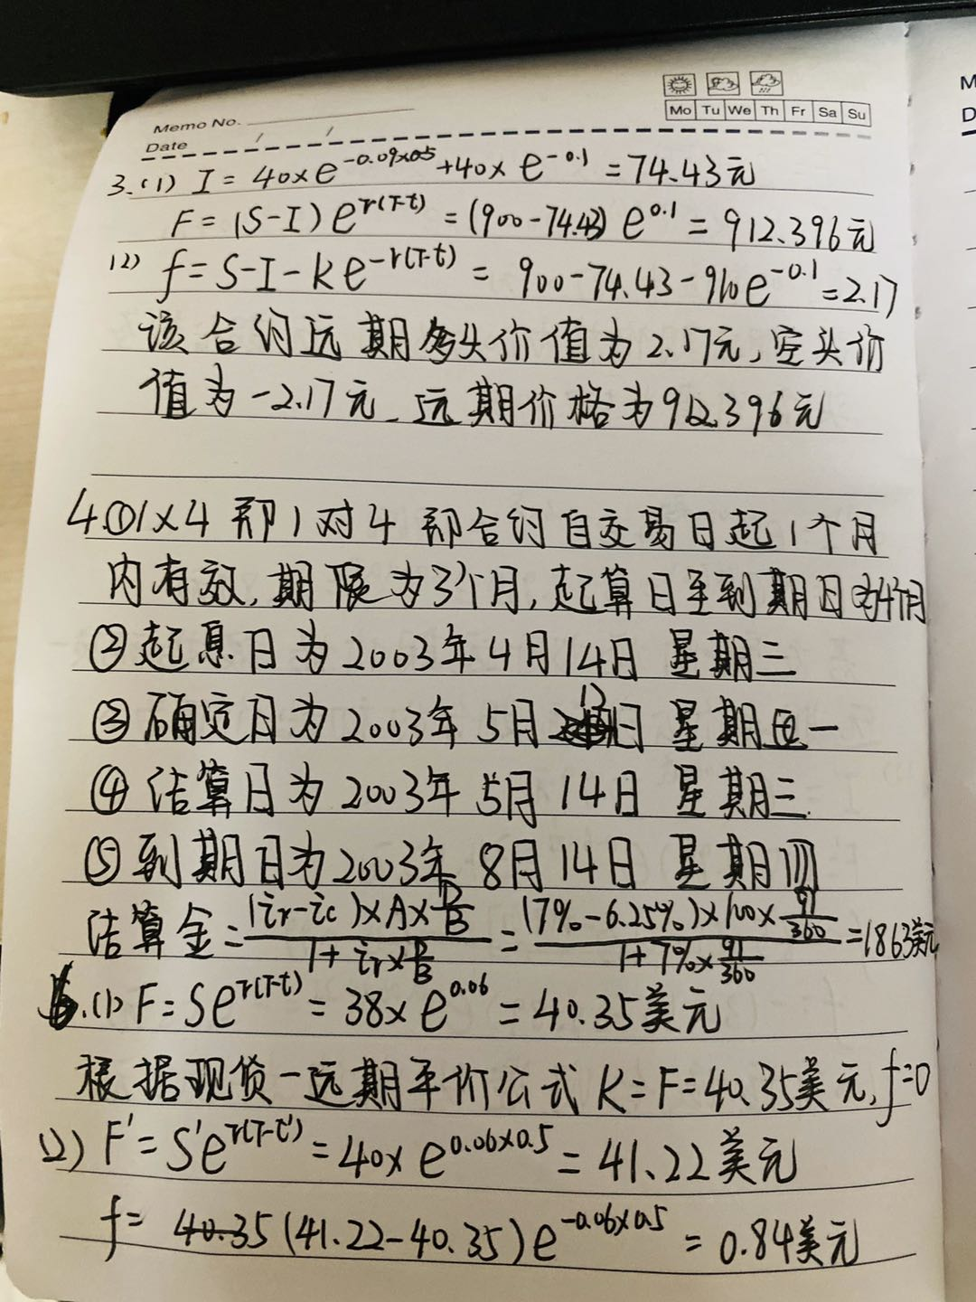

----------------------------------------------------------作业正文----------------------------------------------------------

姓名：张跃新

学号：17251109

得分：